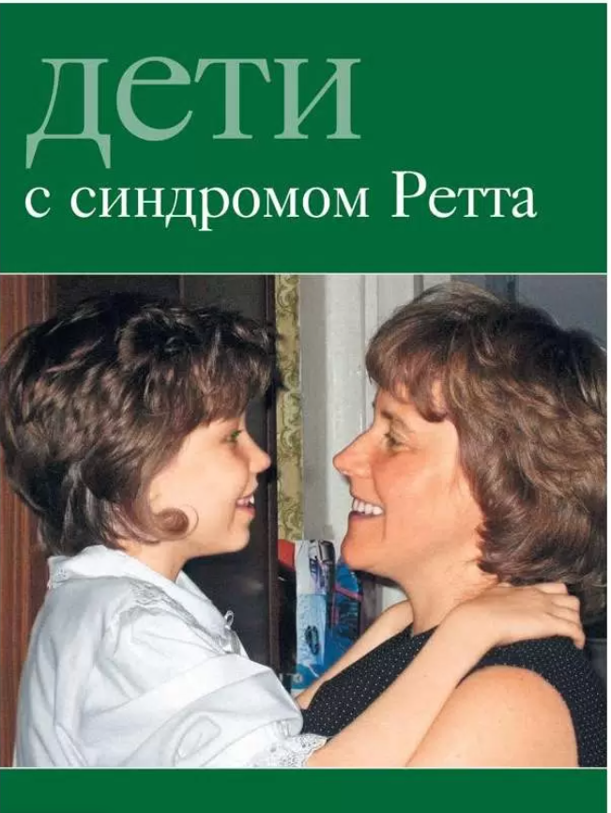

   Государственное общеобразовательное учреждение Республики Коми

«Специальная (коррекционная) школа № 40» г. Сыктывкара



**БУКЛЕТ**

                                      **«  СИНДРОМ  РЕТТА  У ДЕТЕЙ»**

                                                                                    Составила: учитель начальных классов

                                                                                     Шевченко Людмила Александровна

                                                  01. 04.2025г.

                                                   г. Сыктывкар

**« СИНДРОМ  РЕТТА  У  ДЕТЕЙ»**

Синдром  Ретта – психоневрологическое, наследственное заболевание почти исключительно у девочек с частотой 1: 15000, является  причиной тяжёлой умственной отсталости у девочек. Диагностика заболевания затруднена, оно не обнаруживается внутриутробно, а после рождения проявляется не ранее , чем  через 6 месяцев. Специфического лечения не существует. Эта патология впервые была выявлена в 1966 году педиатр - невропатологом Андреас  Реттом, имя которого носит заболевание. В настоящее время  синдром  Ретта  относят к категории довольно редких генетических заболеваний. Причиной его называют мутацию гена МЕСР 2. Этот ген отвечает за синтез белка, влияющего на развитие мозга. В норме этот белок должен подавляться другими генами, чтобы обеспечить нормальное развитие мозга. Если же ген МЕСР 2 мутирован, то белок инактивируется не полностью, что вызывает аномальное мозговое созревание и провоцирует развитие синдрома Ретта. Зафиксированную болезнь  Ретт назвал синдромом атрофии мозга. Обычно мутирующий ген располагается в X – хромосоме поэтому заболеванием страдают в основном девочки.

**1 стадия –** с 6 месяцев до 1,5 лет проявляется нарастанием раздражительности. Плач и возбуждение сменяются пассивностью, пропадает интерес к игрушкам. Малыш бесцельно передвигается по комнате. Контакт с мамой сохраняется.

**2 стадия** – длится несколько лет. Происходит снижение интеллектуальных способностей, развивается умственное слабоумие. Речь исчезает переходит в степень эхолалии – механического повторения услышанного. Характерный симптом повторяющиеся движения, напоминающие мытьё рук. Потирание рук, размахивание руками и хлопанье в ладоши. Нарушается походка, ребёнок ходит не сгибая колени.

**3 стадия**– длится 10 лет и более, развивается стойкое, глубокое слабоумие. Наблюдается полная потеря говорить и понимать обращённую речь. Появляется тремор всего тела, ограничивающий движения. Могут быть судорожные припадки.

**4 стадия** – стойкая утрата умственных способностей, двигательных навыков, развитие мышечных дистрофий, приводящих к полному обездвиживанию. Продолжительность жизни таких больных до 30 лет, но есть некоторые случаи, когда доживали до 50 лет.

**САМЫЕ ЧАСТЫЕ СИМПТОМЫ РАССТРОЙСТВА  ДЛЯ СИНДРОМА РЕТТА** – мышечные и двигательные нарушения. Мышцы находятся в  гипертонусе  или наоборот теряют его. В этом случае появляется нарушение координации движений. Синкинезии – патологические сокращения мышц. Простая улыбка способна вызвать резкий взмах ногой. Это может привести к повреждению суставов, сухожилий.

**АУТИСТИЧЕСКИЕ ПРИЗНАКИ** – проявляется отстранение от окружающего мира, в том числе от родственников. Ребёнок не  откликается , когда его зовут. Предпочитает одиночество. Дети боятся чужих людей. Лицо ребёнка становится похожим на каменное, взгляд устремлён в одну точку. Может царапать кожу, кусать пальцы, могут беспокоить дыхательные нарушения. Синдром Ретта – сложное генетическое заболевание его сопровождают психологические нарушения, влекущие патологии других систем организма.

**ТЕРАПИЯ ПРИ СИНДРОМЕ РЕТТА**

Лекарства и метода вылечить девочек пока нет. Применяется лекарство против судорог, для лечения нарушений сна, для коррекции двигательных расстройств. Сколиоз лечится хирургическим путём. Некоторые педиатры предлагают диету с повышенным содержанием жиров. Она оказалась успешной в плане увеличения веса больных. Кормление детей небольшими порциями через 3-4 часа, приводит к некоторой стабилизации их состояния. При появлении эпиприступов назначают препарат  **карбамазепин**или новыйпрепарат **ламотриджин**, подавляющий высвобождение глутамата. Для коррекции нарущений предлагают использовать **мелатонин**.

**Лечебная физкультура** – один из оптимальных способов коррекции двигательных расстройств. Она включает упражнения, направленные на поддержание гибкости и амплитуды движений  конечностей, а также на то, чтобы как можно дольше сохранить навык ходьбы. Рекомендуется чаще проводить курсы физиотерапии, чтобы предупредить возникновение сколиоза. Большое внимание уделять гигиене полости рта. Использовать музыкальную терапию, она оказывает благоприятное, успокаивающее действие на детей и частично компенсирует нарушение контакта  с окружающим миром.

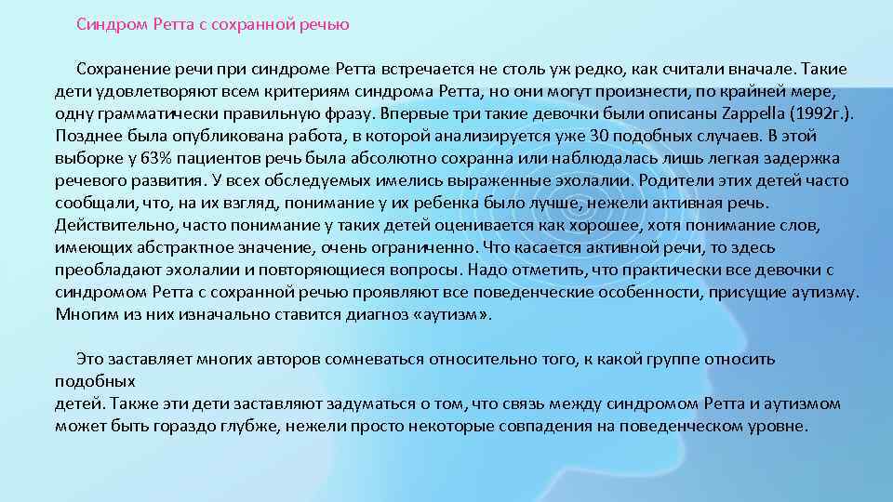

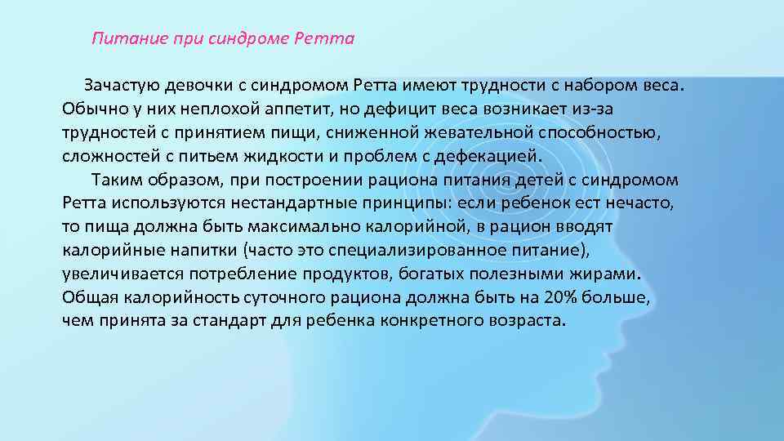

**Исследования синдрома** Ретта ведутся во всём мире. Когда появятся новые перспективы лечения паталогии и облегчения состояния больных, это вопрос времени. Нужно уменьшить стереотипные движения и развивать внимание ребёнка, его зрительное восприятие. Необходимо учить ребёнка ходьбе и проводить  с ним занятия лечебной физкультурой. Они позволят свести к минимуму деформации и способствуют выработке  у ребёнка полезных навыков. Нужно стремится всячески улучшать качество жизни таких детей. Для исправления стопы, сколиоза можно использовать ортопедические приспособления. Их может назначит физиотерапевт по заключению лечащего врача педиатра. Очень важен подводный массаж.

Литература: Научно – практический журнал Аутизм и нарушения развития №2 2013г.  Синдром Ретта стр. 16- 25. А.П. Чуприков доктор медицинских наук…